УО «Шкловский государственный профессиональный лицей №12»

Номинация «Музейная старонка»

Работу выполнил: Неронов Руслан
Сергеевич

Край родной, я тебя воспеваю
Гимназия г. Шклова является одним из самых примечательных объектов города. Во-первых, это единственная гимназия в городе. Во-вторых, она имеет оригинальный внешний вид – здание гимназии двухэтажное, выполненное в виде прямоугольника с большим двором внутри. Оно размещено на солидном участке земли в старой части города, где доминирует частный сектор, и находится как раз между двумя центральными улицами – Ленинской и Советской.
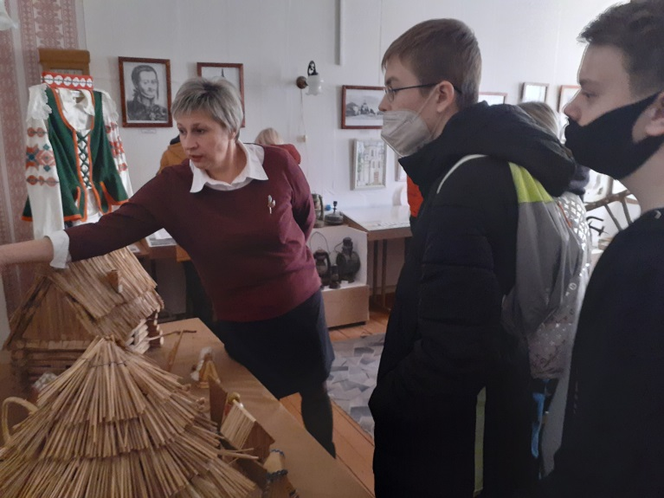
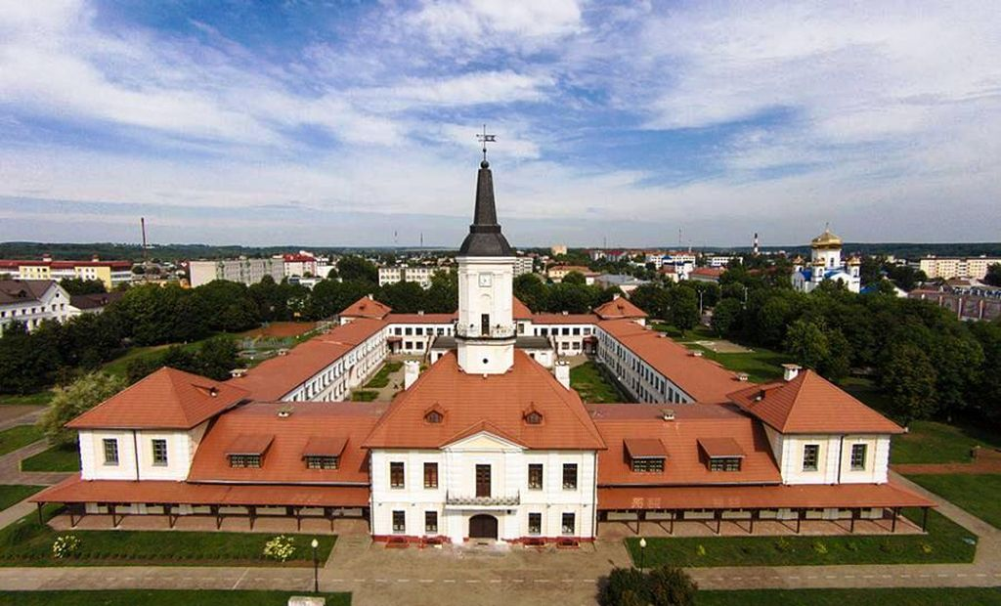
Однако главным украшение гимназии является ратуша XVIII века – здание с высоким острым шпилем. Раньше это был административный центр города – Шклов имел Магдебургское право во времена Речи Посполитой. Среди шкловчан ходит легенда о том, что в ратуше обитает приведение – призрак слуги то ли князя Адама Чарторыйского, то ли Семена Зорича. По идее, призрак охраняет сокровища своего хозяина. Правда, когда в 1998 году строилось новое школьное здание, никаких сокровищ строители не нашли.
Именно строительство нового здания гимназии, которая раньше носила название «школы №3», спасло памятник архитектуры – шкловская ратуша сильно пострадала в годы Великой Отечественной войны, и в 1961 году даже была исключена из списка историко-культурных ценностей. Но во время строительства ратуша была отреставрирована и сейчас входит в школьный архитектурный ансамбль: на первом этаже располагаются учебные классы, на втором – музей гимназии. Также есть подвал, который используется для хозяйственных нужд.
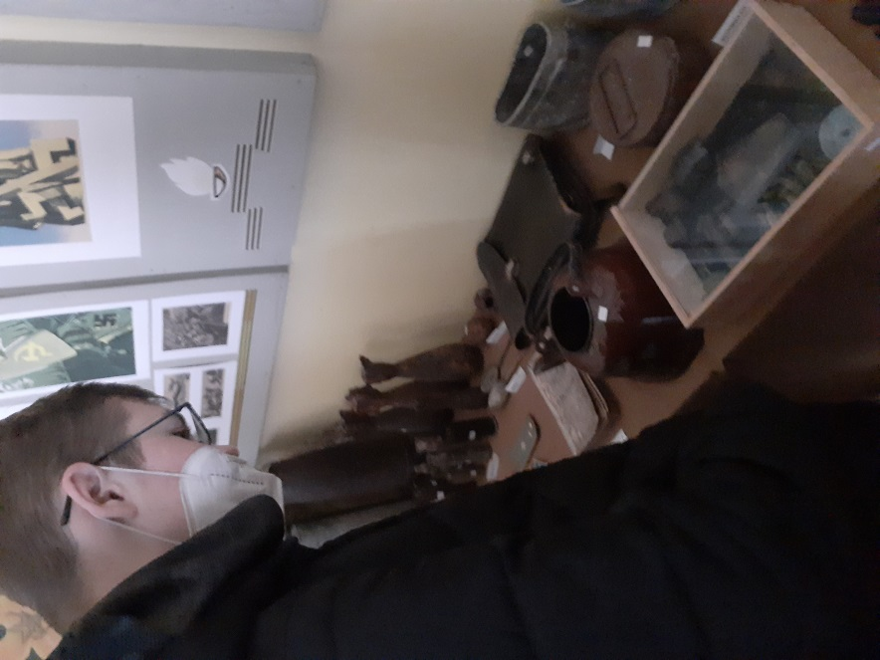
Кстати, музей в гимназии большой – он состоит из трех комнат. Первая посвящена этнографии и истории города. Там находятся предметы быта, археологические находки, старинные и просто знаковые экспонаты. Вторая комната рассказывает об истории Шкловского края в годы Великой Отечественной войны, третья – историю самой гимназии, а также города в послевоенное время.
Таким образом, гимназия является не только учебным заведением, но и одним из наиболее колоритных символов города Шклова.

